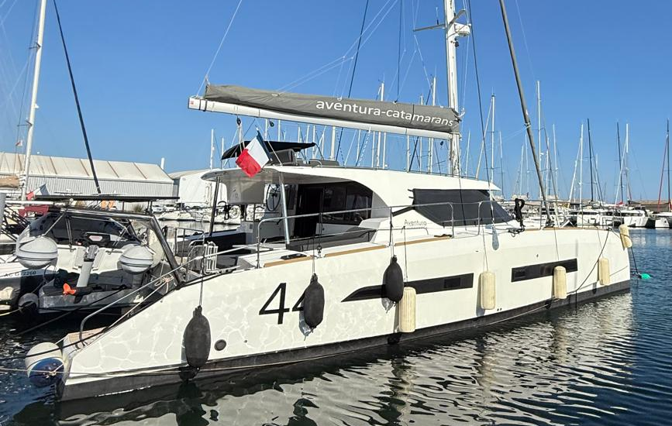

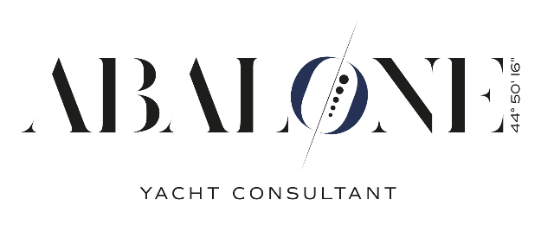
AVENTURA 44

Année de construction : 2021
Année modèle : 2021
1ère mise à l’eau en 2022
Eau : 2x250L
Gazoil : 2x200L
Motorisation : 2x Yanmar 57CV Common Rail commande électronique VC20
Version propriétaire
Babord : cabine propriétaire avec salle d’eau et WC séparé
Tribord : 2 cabines doubles avec 1 salle d’eau et WC séparé
Table carré transformable en couchage
Voiles Elvtröm :
GV 3 ris "Fathead" et Génois (option polyester laminé)
Gennaker avec accastillage
2 winchs manuel
1 winch électrique
Annexe Highfield 310 avec moteur électrique Torqeedo (Cruise 2TS) + Batterie lithium 50Ah 24V Victron et chargeur 12/24V Victron
Bossoirs avec système relevage électrique à cabestan
GPSMAP 12 pouces 8412 , Carteur Tridata DST800, Capteur vent GSD 20 , 2 afficheurs vent GMI20,
Pilote auto Reactor 40, 2 afficheurs pilpotage auto GHC 20, télécommande pilote, Grid20
Radar, Sonde Panoptics, 2 caméras dans barres de flèches..
VHF,AIS Cortex Vesper
Pack audio Fusion
Communication 4G Webboat

Propulseur VETUS avec batteries 24V et chargeur 12V/24V

Ancre Spade 32 kg avec 70m de chaine, Guindeau Quick avec telecommande dans la baille à mouillage et au poste de pilotage.
Ancre secondaire Fob light avec cordage plombé.

Batterie servitude 12V 600Ah Smart Lithium Victron
Panneaux solaires sur bossoirs 1200w ( 3 fois 400w avec 3 Smart MPPT Victron)
Système contrôle Victron ( Cerbo, Smart Protect, Convertiseur Multiplus 3000W avec surveillance en local Bluetooth ou par portail web -VRM-)
Convertisseur 12V/220V independant pour refrigérateur

Système multiplexé Empirbus GARMIN avec tous éclairages LED dimmables , chacun est commandé en central (2 TD50 et tablettre wifi) ou par interrupteurs radio ENOCEAN,
Gestion controle électriques et automatismes par système programmable.

Réfrigérateur américain 610l
Plaque 5 gaz + Four electrique
Dessalinisateur ZEN 50 (50l par heure)
Four micro-onde
WC électriques + vannes eaux noires électriques

